AYUDA MEMORIA COLINAS DEL NORTE

UBICACIÓN:

Administración Zonal: La Delicia
Parroquia: Condado
Barrio: Rancho San Antonio
Calle: Oe7 desde calle N79G y fin de calle.

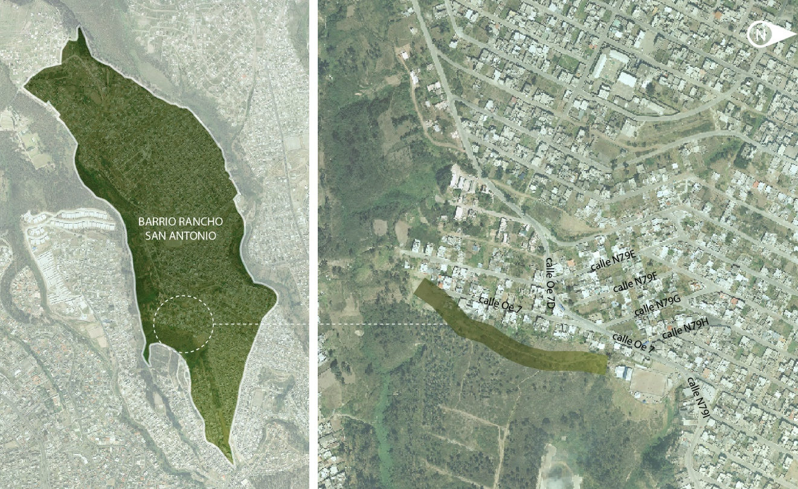

El parque Colinas del Norte se construirá en la Parroquia El Condado Barrio Rancho San Antonio, con una intervención aproximada de 13.450 m2.

DESCRIPCIÓN DEL PROYECTO:

Este proyecto tendrá la connotación de Parque Lineal, el cual conectará la Estación Quito Cables “Colinas del Norte” con el equipamiento deportivo y recreativo que se desarrollará a una distancia de 350 m, desde dicha estación, en este recorrido se podrá disfrutar de la naturaleza y árboles nativos que se sembrarán en toda el área de intervención.

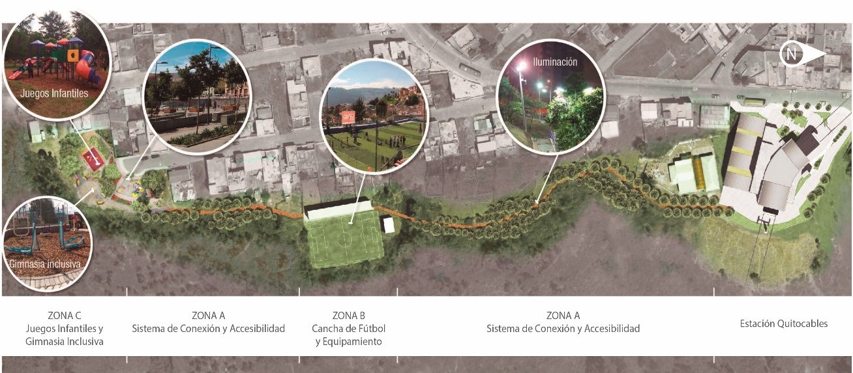

Se implementarán senderos ecológicos que recorran una distancia de 230 m. desde la Estación Quito Cables hasta la cancha de césped sintético de 1.918.96 m2, donde se planifica construir graderíos cubiertos y la zona de baterías sanitarias de hombres, mujeres y personas con discapacidad, teniendo un área de 76.63 m2.
Adicionalmente se diseñó un área para la Sede de la Liga Barrial de 80.48 m2, que por la implantación en el terreno podrá disfrutar de agradables visuales hacia el Este, y cuenta con una oficina de 18.60 m2.
La Zona recreativa se desarrollará en un área de 1970 m2, la cual se divide en áreas de Juegos infantiles, juegos inclusivos, una cancha múltiple de 264 m2 y aprovechando la altura y las visuales, se construirán miradores,

PROGRAMA:
- BLOQUE DE SERVICIOS
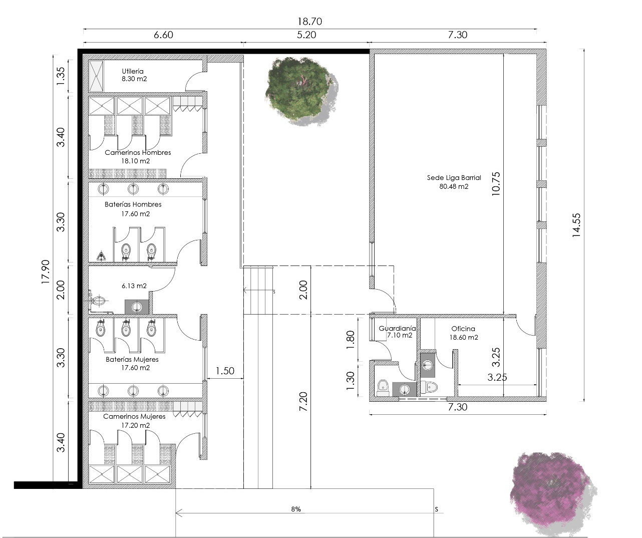

- Baterías Sanitarias mujeres
- Camerinos mujeres
- Baterías Sanitarias hombres
- Camerinos hombres
- Baterías sanitarias personas con discapacidad
- Utilería
- Área Comunal- multiusos
- Oficina
- Guardianía

- ESPACIOS DEPORTIVOS
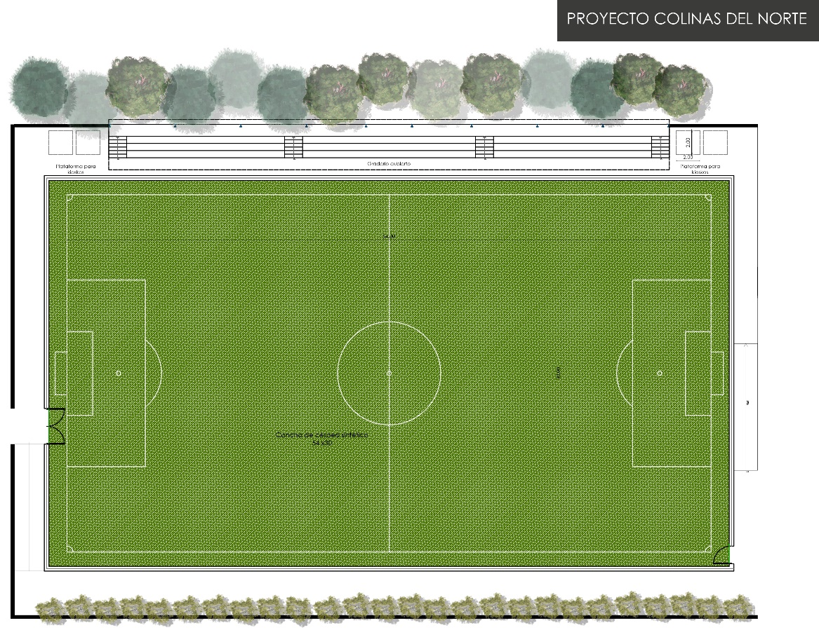
a. Cancha césped sintético 54 x 30 m.
b. Graderío cubierto

- PARQUE

- Cancha múltiple 22 x11 m.
- Juegos infantiles
- Gimnasia exclusiva
- Miradores
- Plaza de estancia

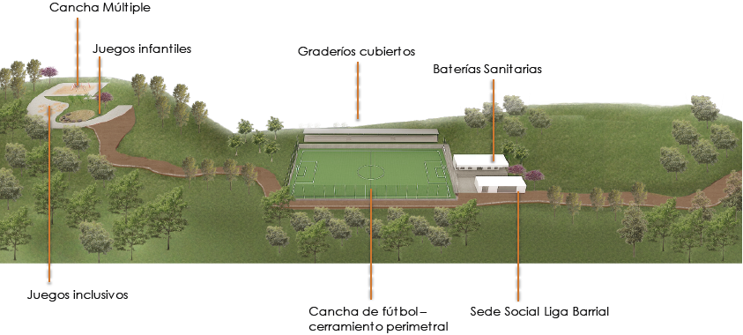

OBSERVACIONES GENERALES:
El proyecto limita con la línea de intención de la Troncal Metropolitana.

ESTADO DEL PROYECTO:
Elaboración de estudios arquitectónicos concluidos, ingenierías en proceso de ejecución.

